РОССИЙСКИЙ УНИВЕРСИТЕТ ДРУЖБЫ НАРОДОВ
Факультет физико-математических и естественных наук
Кафедра прикладной информатики и теории вероятностей

ОТЧЕТ
по лабораторной работе №6
дисциплина: Архитектура компьютеров и операционные системы

Студент: Галиев Самир Салаватович

Группа: НКАбд-02-25

МОСКВА
2025 г.
Оглавление
1. Цель работы - стр. 3
2. Результаты выполнения лабораторной работы - стр. 3
2.1 Символьные и численные данные в NASM- стр. 3
2.2 Выполнение арифметических операций - стр. 6
3. Задание для самостоятельной работы - стр. 8
4. Выводы - стр. 10
5. Список литературы - стр. 11

1. Цель работы
Освоение арифметических инструкций языка ассемблера NASM.

2. Результаты выполнения лабораторной работы
2.1 Символьные и численные данные в NASM
Задание: Изучение различный между работой с символьными и численными данными в NASM, освоение преобразования данных.

Выполнение:
Программа lab6-1.asm — Сложение символьных данных
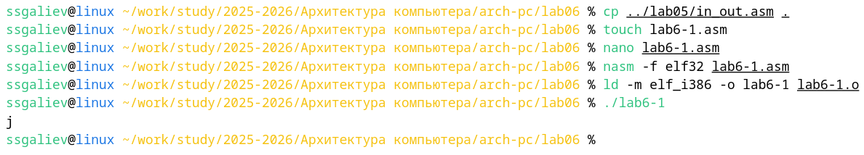
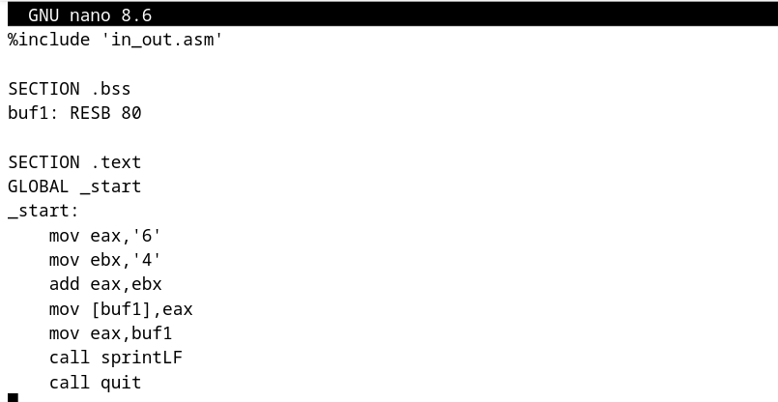
Рисунок 1: Результат lab6-1 с символами
Комментарии: При сложении символов «6» и «4» программа складывает их ASCII-коды (54 + 52 = 106), что соответствует символу «j». Данная операция с символами производятся с их числовыми кодами.

Программа lab6-1.asm — Сложение числовых данных
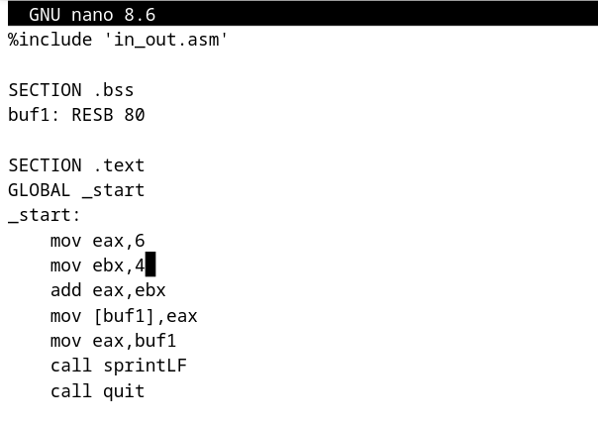
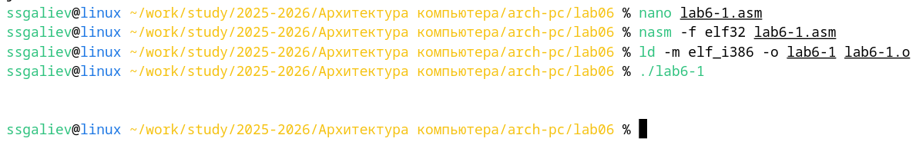
Рисунок 2: Результат lab6-1 с числами
Комментарии: При сложении чисел 6 и 4 программа выводит символ с кодом 10(перевод строки), так как функция sprintF интерпритирует числовое значение как ASCII-код.

Программа lab6-2.asm — Использование iprintLF
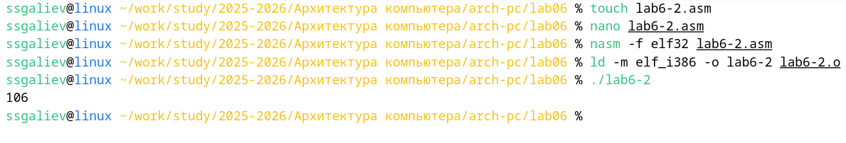
Рисунок 3: Результат lab6-2 при запуске

Комментарии: Функция iprintLF корректно выводит числовое значение 106, полученное при сложении ASCII-кодов символов, демонстрируя правильное преобразование числа в строку для вывода

Сравнение iprint и iprintLF
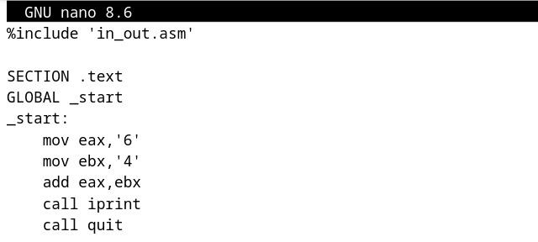
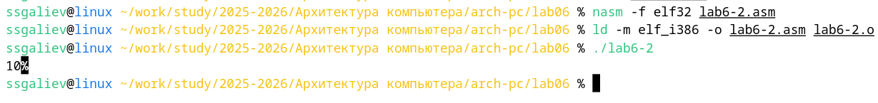
Рисунок 4: Результат lab6-2 с использованием iprint

Комментарии: Функция iprintLF добавляет перевод строки после вывода числа, в то время как iprint выводит число без перевода строки, что может приводить к появлению символа «%» на выходе терминала.

2.2 Выполнение арифметических операций
Задание: Освоение арифметических инструкций NASM на примере вычисления выражений.
Программа lab6-3.asm — Вычисление выражения
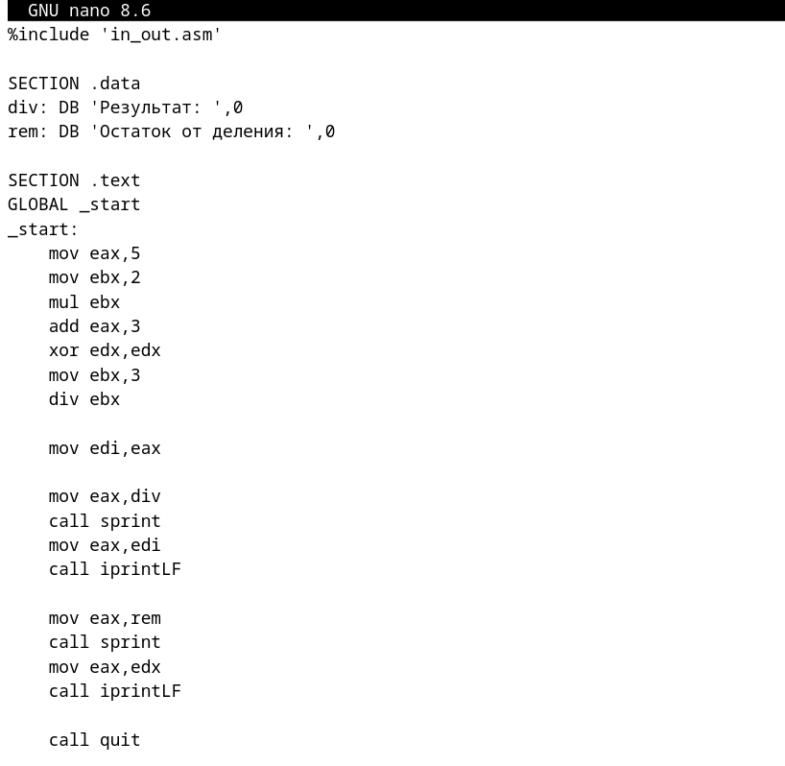
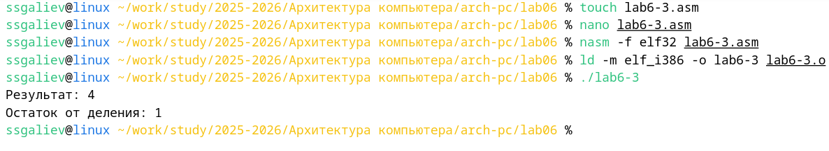
Рисунок 5: Код и результат lab6-3

Комментарии: Программа успешно вычисляет выражение (5*2+3)/3 = 4 с остатком 1, демонстрируя работу инструкций умножение (mul) и деление (div) с получением частного и остатка.
Программа variant.asm — Вычисление варианта
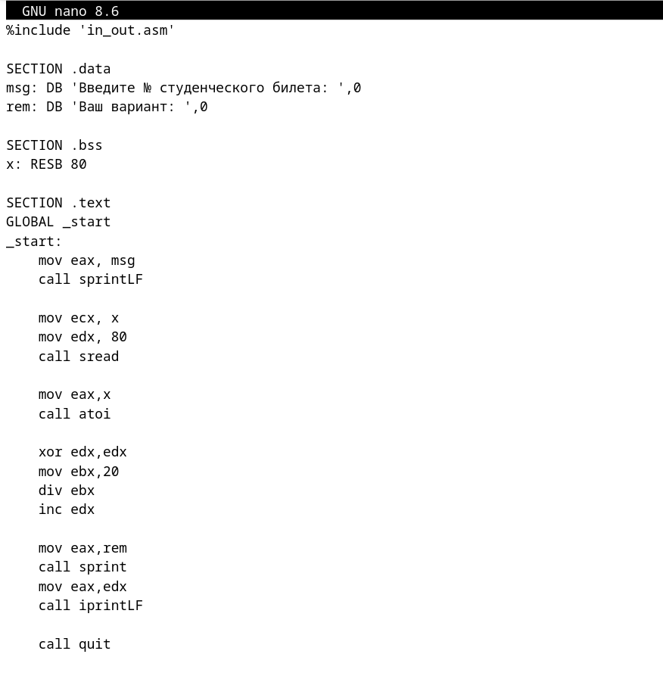

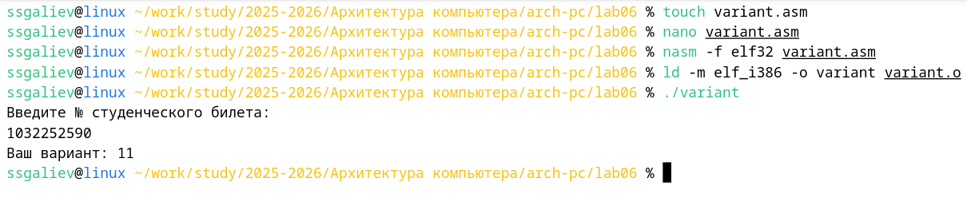
Рисунок 6: Вычисление варианта по номеру студенческого билета
Комментарии: Программа успешно вычисляет вариант задания по номеру студенческого билета, используя операцию деления с остатком и преобразование ASCII-строки в число с помощью функции atoi.

3. Задание для самостоятельной работы
Задание: Написать программу вычисления выражения f(x)=10(x+1)−10 для варианта 11.
Выполнение:
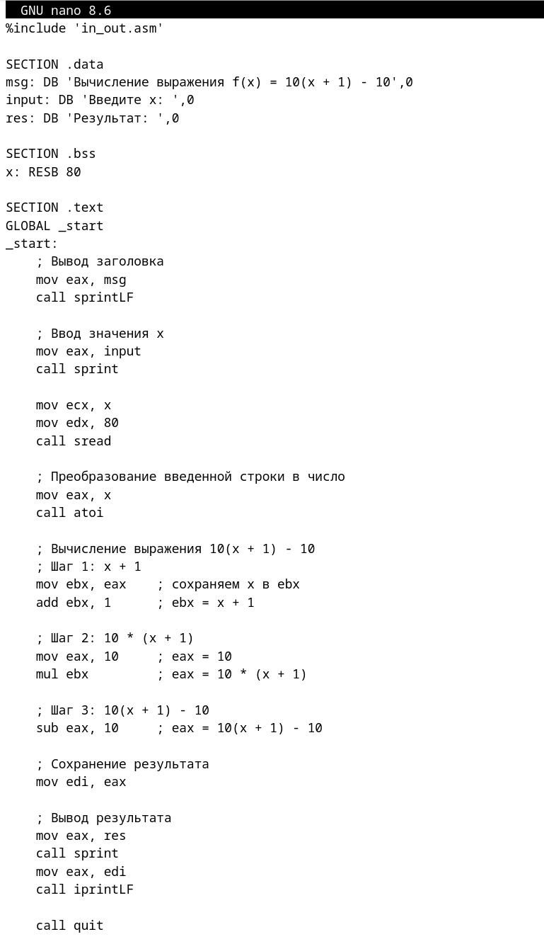

Рисунок 7: Код программы для самостоятельной работы

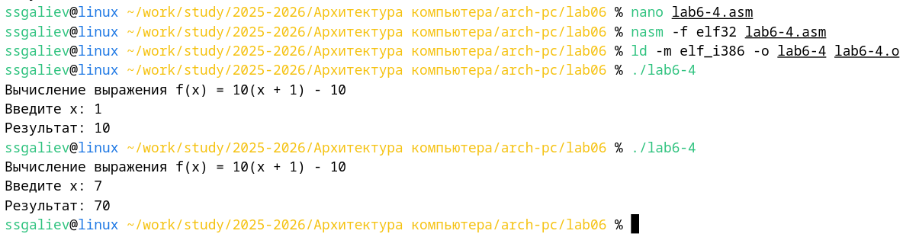
Рисунок 8: Результат выполнения программы при вводе двух разных значений переменных х1 и х2.
Комментарий: Программа успешно выяисляет заданное выражение для тестовых значений x1 и x2, при помощи использования арифметических инструкций add(сложение), mul(умножение) и sub(вычитание) для вычисления составного выражения.

4. Выводы:
В ходе выполнения лабораторной работы были достигнуты следующие результаты:
1) Освоение арифметических инструкций NASM.
2) Изучены различия символьных и численных данных.
3) Реализованы программы вычисления выражений.
4) Освоен ввод данных с клавиатуры.
5) Изучено деление с остатком.
6) Выполнено задание для самостоятельной работы.
Цель работы достигнута полностью — освоены арифметические инструкции языка ассемблера NASM и их практическое применение для вычисления выражений различной сложности.

Список литературы:
- The NASM documentation — 2021. — URL: https://www.nasm.us/docs.php
- Расширенный ассемблер: NASM — 2021. — URL: https://www.opennet.ru/docs/RUS/nasm/
- Столяров А. Программирование на языке ассемблера NASM для OC Unix. — 2-е изд. — М. : MAKC Пресс, 2011. — URL: http://www.stolyarov.info/books/asm_unix
- Колдаев В. Д., Лупин С. А. Архитектура ЭВМ. — М. : Форум, 2018.

